МЕЖЗОНАЛЬНАЯ ОТКРЫТАЯ ТЕОРЕТИЧЕСКАЯ ОЛИМПИАДА
г.о. Красногорск
2019 г

Примерные образцы заданий

4 класс

- Диктант
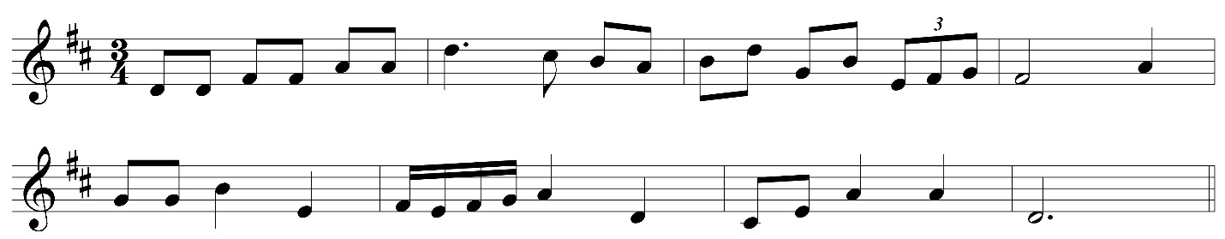

- Определить на слух интервалы
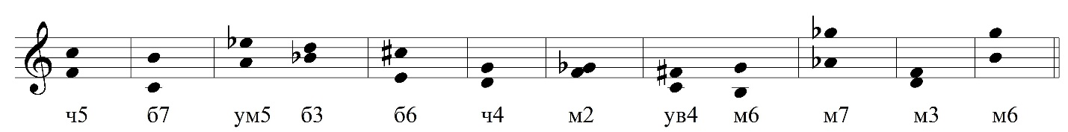

- Определить на слух аккорды
Б₆ D₇ Ум⁵₃ М⁶₄ Ув⁵₃ Б⁶₄ М₆ М⁵₃ Б⁵₃ D₇
(М.маж₇) (М.маж₇₎

- Определить на слух аккордовую последовательность (Соль мажор)
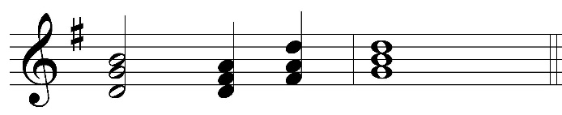
T⁶₄ D⁵₃ D₆ T⁵₃

- Построить аккорды, представить их как T, S, D. Определить тональности и разрешить.
Б₆↑
М⁶₄↑

- Соединить стрелками тритоны с разрешением.
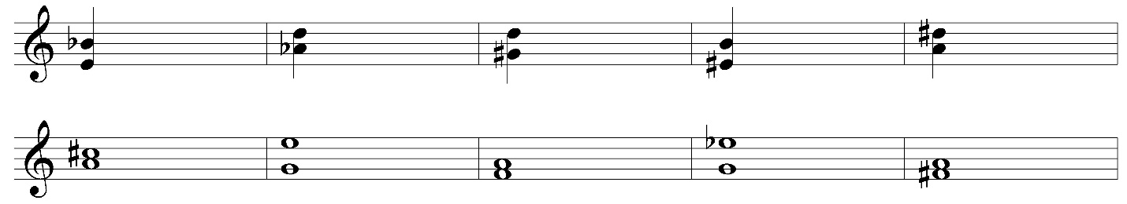

- Оформить ритмически мелодию

